Pedido de Informações nº. _____/2013

Excelentíssimo Senhor
Presidente da Câmara Municipal de Vereadores
Ver. FERNANDO VALLE
Canela/RS

Senhor Presidente.

Os Vereadores signatários, no uso de suas atribuições legais e regimentais, solicitam que após aprovado em Plenário seja encaminhada à Administração Municipal PEDIDO DE INFORMAÇÕES para que seja informado:

- Número de alunos por escolas de educação infantil,
- Número de freqüência dos alunos por escolas na educação infantil, nos meses de janeiro, fevereiro,março e abril do corrente ano.
- Número de professores por escolas na educação infantil
- Número de estagiários por escolas na educação infantil

JUSTIFICATIVA:

As informações solicitadas atendem a questionamentos da comunidade local, bem como as funções de fiscalização e controle que cabe ao legislador, contidas na constituição federal, lei orgânica Municipal e Regimento Interno.

Câmara Municipal de Canela/RS, 27 de março de 2013.
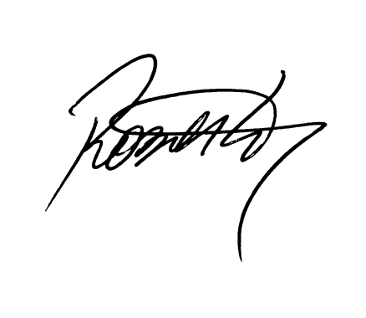
Luciano Melo Vilmar Santos Roberto Grulke
Vereador PMDB Vereador PMDB Vereador PMDB

